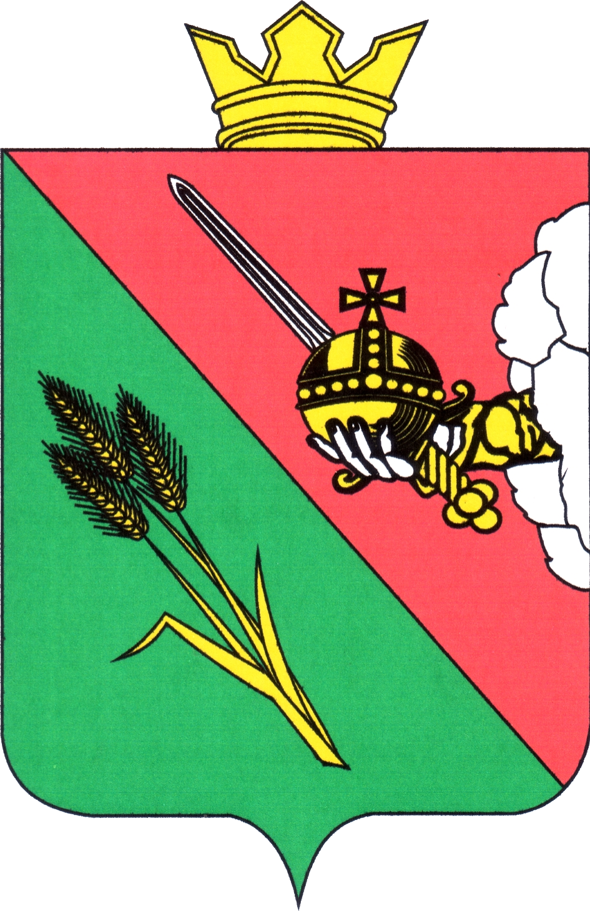

ПРЕДСТАВИТЕЛЬНОЕ СОБРАНИЕ
ВОЛОГОДСКОГО МУНИЦИПАЛЬНОГО ОКРУГА
160000, Вологодская область, г. Вологда, ул. Пушкинская, 24

ПОВЕСТКА ЗАСЕДАНИЯ
(ПРОЕКТ)

28 марта 2023 года 10:00

- Об утверждении годового отчета об исполнении бюджета Вологодского муниципального района Вологодской области за 2022 год
Докладывает: Соколов Алексей Юрьевич, начальник финансового управления администрации Вологодского муниципального округа
Докладывает: Мухтарова Мария Викторовна, председатель контрольно-счетной комиссии Вологодского муниципального округа
5 минут

- Об утверждении годового отчета об исполнении бюджета Кубенского сельского поселения Вологодского муниципального района Вологодской области за 2022 год
Докладывает: Соколов Алексей Юрьевич, начальник финансового управления администрации Вологодского муниципального округа
Докладывает: Мухтарова Мария Викторовна, председатель контрольно-счетной комиссии Вологодского муниципального округа
5 минут

- Об утверждении годового отчета об исполнении бюджета Майского сельского поселения Вологодского муниципального района Вологодской области за 2022 год
Докладывает: Соколов Алексей Юрьевич, начальник финансового управления администрации Вологодского муниципального округа
Докладывает: Мухтарова Мария Викторовна, председатель контрольно-счетной комиссии Вологодского муниципального округа
5 минут

- Об утверждении годового отчета об исполнении бюджета Новленского сельского поселения Вологодского муниципального района Вологодской области за 2022 год
Докладывает: Соколов Алексей Юрьевич, начальник финансового управления администрации Вологодского муниципального округа
Докладывает: Мухтарова Мария Викторовна, председатель контрольно-счетной комиссии Вологодского муниципального округа
5 минут

- Об утверждении годового отчета об исполнении бюджета сельского поселения Подлесное Вологодского муниципального района Вологодской области за 2022 год
Докладывает: Соколов Алексей Юрьевич, начальник финансового управления администрации Вологодского муниципального округа
Докладывает: Мухтарова Мария Викторовна, председатель контрольно-счетной комиссии Вологодского муниципального округа
5 минут

- Об утверждении годового отчета об исполнении бюджета Прилукского сельского поселения Вологодского муниципального района Вологодской области за 2022 год
Докладывает: Соколов Алексей Юрьевич, начальник финансового управления администрации Вологодского муниципального округа
Докладывает: Мухтарова Мария Викторовна, председатель контрольно-счетной комиссии Вологодского муниципального округа
5 минут

- Об утверждении годового отчета об исполнении бюджета Семенковского сельского поселения Вологодского муниципального района Вологодской области за 2022 год
Докладывает: Соколов Алексей Юрьевич, начальник финансового управления администрации Вологодского муниципального округа
Докладывает: Мухтарова Мария Викторовна, председатель контрольно-счетной комиссии Вологодского муниципального округа
5 минут

- Об утверждении годового отчета об исполнении бюджета сельского поселения Сосновское Вологодского муниципального района Вологодской области за 2022 год
Докладывает: Соколов Алексей Юрьевич, начальник финансового управления администрации Вологодского муниципального округа
Докладывает: Мухтарова Мария Викторовна, председатель контрольно-счетной комиссии Вологодского муниципального округа
5 минут

- Об утверждении годового отчета об исполнении бюджета Спасского сельского поселения Вологодского муниципального района Вологодской области за 2022 год
Докладывает: Соколов Алексей Юрьевич, начальник финансового управления администрации Вологодского муниципального округа
Докладывает: Мухтарова Мария Викторовна, председатель контрольно-счетной комиссии Вологодского муниципального округа
10 минут

- Об утверждении годового отчета об исполнении бюджета Старосельского сельского поселения Вологодского муниципального района Вологодской области за 2022 год
Докладывает: Соколов Алексей Юрьевич, начальник финансового управления администрации Вологодского муниципального округа
Докладывает: Мухтарова Мария Викторовна, председатель контрольно-счетной комиссии Вологодского муниципального округа
5 минут

- Об утверждении годового отчета об исполнении бюджета Федотовского сельского поселения Вологодского муниципального района Вологодской области за 2022 год
Докладывает: Соколов Алексей Юрьевич, начальник финансового управления администрации Вологодского муниципального округа
Докладывает: Мухтарова Мария Викторовна, председатель контрольно-счетной комиссии Вологодского муниципального округа

5 минут

- Об отчете о деятельности главы Вологодского муниципального района за 2022 год
Докладывает: Жестянников Сергей Геннадиевич, глава Вологодского муниципального округа
10 минут

- Об отчете о деятельности Представительного Собрания Вологодского муниципального округа за 2022 год
Докладывает: Черняев Леонид Николаевич, председатель Представительного Собрания Вологодского муниципального округа
10 минут

- Об отчете о деятельности Контрольной комиссии Вологодского муниципального района в 2022 году
Докладывает: Мухтарова Мария Викторовна, председатель контрольно-счетной комиссии Вологодского муниципального округа
10 минут

- О дополнительных мерах социальной поддержки ликвидаторам катастрофы на Чернобыльской АЭС, проживающим на территории Вологодского муниципального округа
Докладывает: Самарова Оксана Сергеевна, начальник отдела молодежной политики администрации Вологодского муниципального округа
5 минут

- О внесении изменения в решение Представительного Собрания Вологодского муниципального округа от 28.02.2023 № 186 «Об осуществлении мер социальной поддержки студентам при заключении договоров о целевом обучении»
Докладывает: Самарова Оксана Сергеевна, начальник отдела молодежной политики администрации Вологодского муниципального округа
5 минут

- О внесении изменений в решение Представительного Собрания Вологодского муниципального округа Вологодской области от 20.12.2022 № 126 «О бюджете округа на 2023 год и плановый период 2024 и 2025 годов»
Докладывает: Соколов Алексей Юрьевич, начальник финансового управления администрации Вологодского муниципального округа
5 минут

- О внесении изменений в решение Представительного Собрания Вологодского муниципального округа от 25.10.2022 № 36 «О бюджетном процессе в Вологодском муниципальном округе Вологодской области»
Докладывает: Соколов Алексей Юрьевич, начальник финансового управления администрации Вологодского муниципального округа
5 минут

- О внесении изменений в решение Представительного Собрания Вологодского муниципального округа от 20.12.2022 № 152 «Об утверждении Положения о муниципальном земельном контроле на территории Вологодского муниципального округа Вологодской области»
Докладывает: Костромина Татьяна Николаевна, начальник управления имущественных отношений администрации Вологодского муниципального округа
5 минут

- О внесении изменений в Программу (прогнозный план)приватизации муниципального имущества Вологодского муниципального округа на 2023 год
Докладывает: Костромина Татьяна Николаевна, начальник управления имущественных отношений администрации Вологодского муниципального округа
5 минут

- Об утверждении Положения о порядке и условиях предоставления во владение и (или) в пользование имущества округа, включенного в перечень имущества округа, предназначенного для передачи во владение и (или) в пользование социально ориентированным некоммерческим организациям
Докладывает: Костромина Татьяна Николаевна, начальник управления имущественных отношений администрации Вологодского муниципального округа
5 минут

- Об обеспечении первичных мер пожарной безопасности в границах Вологодского муниципального округа
Докладывает: Твердохлеб Александр Иванович, начальник отдела гражданской обороны и чрезвычайных ситуаций администрации Вологодского муниципального округа
5 минут

- Об утверждении Положения о формах участия граждан в обеспечении первичных мер пожарной безопасности на территории Вологодского муниципального округа
Докладывает: Твердохлеб Александр Иванович, начальник отдела гражданской обороны и чрезвычайных ситуаций администрации Вологодского муниципального округа
5 минут

- Об утверждении Порядка организации общественных обсуждений по вопросам оценки воздействия на окружающую среду планируемой (намечаемой) хозяйственной и иной деятельности на территории Вологодского муниципального округа
Докладывает: Пиманов Александр Сергеевич, начальник отдела благоустройства и охраны окружающей среды администрации Вологодского муниципального округа
5 минут

- О внесении изменений в решение Представительного Собрания Вологодского муниципального округа от 25.10.2022 № 39 «О создании муниципального дорожного фонда Вологодского муниципального округа»
Докладывает: Агапова Екатерина Юрьевна, начальник управления строительства и коммунального хозяйства администрации Вологодского муниципального округа
5 минут

- О Порядке осуществления стратегического планирования в Вологодском муниципальном округе Вологодской области
Докладывает: Панова Наталья Николаевна, начальник сектора торговли отдела экономики и анализа администрации Представительного Собрания Вологодского муниципального округа
5 минут

- О внесении изменений в Устав Вологодского муниципального округа Вологодской области
Докладывает: Аннин Валерий Романович, консультант аппарата Представительного Собрания Вологодского муниципального округа
5 минут

- О внесении изменений в некоторые нормативные правовые акты Представительного Собрания Вологодского муниципального округа
Докладывает: Аннин Валерий Романович, консультант аппарата Представительного Собрания Вологодского муниципального округа
5 минут

- О признании утратившими силу некоторых решений представительных органов Вологодского муниципального района и сельских поселений в сфере градостроительства
Докладывает: Аннин Валерий Романович, консультант аппарата Представительного Собрания Вологодского муниципального округа
5 минут

- Об утверждении Положения об увековечении выдающихся событий и личностей, связанных с историей Вологодского муниципального округа
Докладывает: Аннин Валерий Романович, консультант аппарата Представительного Собрания Вологодского муниципального округа
5 минут

- О поддержке обращений Муниципального Собрания Череповецкого муниципального района в Законодательное Собрание Вологодской области
Докладывает: Аннин Валерий Романович, консультант аппарата Представительного Собрания Вологодского муниципального округа
5 минут

- О поощрении Благодарственным письмом Представительного Собрания Вологодского муниципального округа
Докладывает: Аннин Валерий Романович, консультант аппарата Представительного Собрания Вологодского муниципального округа
5 минут

- О назначении старост д. Барачево, д. Вепрево, д. Гришино, п. Дорожный, д. Красново, д. Лучниково, д. Маега, с. Марьинское, д. Муравьево, д. Никитино, д. Обухово, д. Труфаново, д. Щукарево, д. Семшино, д. Красково Вологодского муниципального округа Вологодской области
Докладывает: Аннин Валерий Романович, консультант аппарата Представительного Собрания Вологодского муниципального округа
5 минут

